**Восстановление параметров широких атмосферных ливней по данным установки НЕВОД-ШАЛ с помощью методов машинного обучения**

***ЛюбимцевИ.А.1, АмельчаковМ.Б.2,***

***Богданов А.Г.3, Воробьев В.С.4, Шульженко И.А.5***

*1студент, 2-5к.ф.-м.н.*

*Национальный исследовательский ядерный университет «МИФИ», институт ядерной физики и технологий, Москва, Россия*

*E-mail:* [*ivanlyubimtsev.ru@yandex.ru*](mailto:ivanlyubimtsev.ru@yandex.ru)

Установка НЕВОД-ШАЛ [4] является частью экспериментального комплекса НЕВОД и предназначена для регистрации заряженной компоненты широких атмосферных ливней (ШАЛ) в диапазоне энергий от 1015 до 1017 эВ. Основная цель НЕВОД-ШАЛ - получить оценку энергии первичных частиц для событий, измеряемых другими детекторами ЭК НЕВОД.

Обычно для оценки параметров ШАЛ применяют метод максимального правдоподобия [2]. Но в настоящее время широкое распространение получили методы, использующие машинное обучение [1], которые требуют для восстановления характеристик гораздо меньше времени и дают более точные результаты [5,7]. Именно поэтому в работе был выбран метод восстановления, основанный на машинном обучении.

Нейронная сеть обучалась на данных, моделированных методом Монте-Карло с использованием программного пакета CORSIKA [6] и Geant4 [3]

В докладе приведены результаты тестирования нейронной сети, которая восстанавливает следующие параметры ШАЛ: мощность, возраст и направление прихода.

Стандартное отклонение для десятичного логарифма мощности ШАЛ составило 0.2. Стандартное отклонение для возраста ШАЛ составило 0.05. В качестве точности восстановления направления прихода (рис. 1) было принято процентильное значение для 68% распределения – 2.5°.

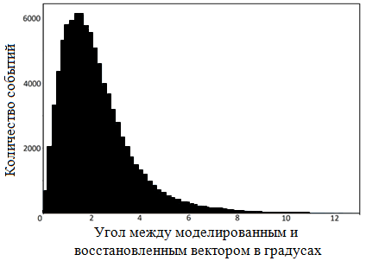

*Рис. 1. Распределение по углу между истинным и восстановленным направлением прихода*

**Литература**

1. Франсуа Ш. Глубокое обучение на Python. – СПб.: Питер, 2022. – 400. c. - (Серия “Библиотека программиста”).

2. Худсон Д. Статистика для физиков. М.: Мир, 1970.

3. Agostinelli S. et al. GEANT4 - a simulation toolkit //Nuclear instruments and methods in physics research section A: Accelerators, Spectrometers, Detectors and Associated Equipment. 2003. V. 506. P. 250-303.

4. Amelchakov M.B. et al. The NEVOD-EAS air-shower array // Nuclear Instruments and Methods in Physics Research, A. 2022. Vol. 1026. P. 166184.

5. Guillén A. et al. Deep learning techniques applied to the physics of extensive air showers // Astroparticle Physics. 2019. Vol. 111. P. 12-22

6. Heck D. et al. CORSIKA: A Monte Carlo code to simulate extensive air showers // Report fzka. 1998. V. 6019.

7. Ivanov D. et al. Using deep learning to enhance event geometry reconstruction for the telescope array surface detector // Machine Learning: Science and Technology. 2020. Vol. 2. P. 015006.